
2012年 罕見疾病基金會南部辦事處
『頑皮寵愛遊園樂』一日遊活動
活動報名簡章
您有多久沒有到郊外走走呼吸清新的空氣了呢？南部辦事處舉辦『頑皮寵愛遊園樂』一日遊活動，將與各位一同暢遊頑皮世界野生動物園。
該園占地二十公頃，採半開放式的觀賞遊園方式，園區內共有三百多種的可愛動物，還有豐富的動物表演秀，園區內更設有遊樂樂園，共有六項遊樂設施，如此豐富的旅遊景點，讓您除了觀賞學習還能開心享受，心動了嗎?趕快填好報名表，加入我們的行列吧！
- 活動時間：2012年10月07日(星期日)
- 活動地點：頑皮世界野生動物園（台南市學甲區三慶里頂洲75-25號）
台南市善化區糖廠(台南市善化區溪美里310號)
- 預定人數：100名(含病友及家屬，因人數限制將以南區及第一次參加南區旅
遊的病友為優先錄取)。
- 活動收費：病友一名及陪同家屬一名全額補助。
第二位以上家屬報名者，每名自費200元整，一家最多4人參加。
- 報名時間：即日起接受報名，截止日期為9月20日，逾期恕不受理，若報名
人數過多，本會將以抽籤決定，並於9月24日起通知結果。
- 報名方式：
▲電話報名：請洽本會 南部辦事處07-229-8311轉14 社工李佩儒
▲傳真報名：請將報名表傳真至07-229-9095，請來電確認
▲郵寄報名：請將報名表郵寄至800高雄市民生一路206號9樓之3
罕見疾病基金會 南部辦事處收
◎活動行程：
07：30高雄中學集合出發→08：30抵達台南仁德B&Q→09：40抵達頑皮世界野生動物園→09:40至12:00漫遊動物園(漫遊園區、觀賞動物表演秀及遊玩園區遊樂設施；10:30觀賞頑皮劇場-猴子軍團、鸚鵡、11:00觀賞迷你豬劇場、11:30觀賞大象劇場)→12：00至13:00享用午餐→13:00至15:30漫遊動物園(漫遊園區、觀賞動物表演秀及遊玩園區遊樂設施；13:30觀賞頑皮劇場-猴子軍團、鸚鵡、14:00觀賞迷你豬劇場、14:30觀賞大象劇場)→15：30離園前往善化糖廠→16:20至17:00善化糖廠自由趣(糖廠造景公園休憩、購買糖製相關商品)→17：00返家→17：30抵達台南仁德B&Q→18：30抵達高雄中學

- 報名後，臨時無法參加者，請於9月28日前通知本會，以利安排候補。
- 需服用藥者，請自行攜帶藥物(包含暈車藥)，本會不另行提供。
- 素食者請於報名表上註明，以利後續安排。
- 必備物品：防曬用品、雨具、防蚊液及個人用品。
- 當天聯絡電話 0972-699-238 0921-119-496
＊活動場地路線圖
一、頑皮世界野生動物園（台南市學甲區三慶里頂洲75-25號）
沿中山高速公路至新營交流道往鹽水方向下，車行約 10 分鐘，沿路皆有標
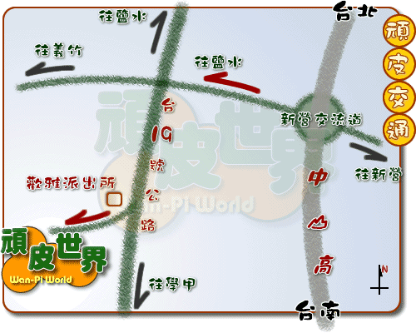
誌指引。(園區備有1200個平面車位及愛心車位)
★頑皮世界野生動物園-動物表演秀演出時間表
表演節目 | 頑皮劇場(猴子軍團、鸚鵡) | 迷你豬劇場 | 大象劇場
演出時間 | 10:30、13:30 | 11:00、14:00 | 11:30、14:30
★遊樂設施(位於頑皮樂園內，共有火鳳凰、熱氣球、金馬車、太空山、大金
剛、鯉躍龍門，共有六項遊樂設施)，考量安全因素，部分設施幼小兒童及
行動不便於移位者，不建議使用，敬請見諒~
二、台南市善化區善化糖廠(台南市善化區溪美里310號)
★中山高安定交流道出口→178縣道往善化市區→左轉南122→左轉進學路→
於溪美派出所路口右轉直行→善化糖廠
★國道3號善化交流道出口→178縣道往善化市區→成功路、大成路→右轉
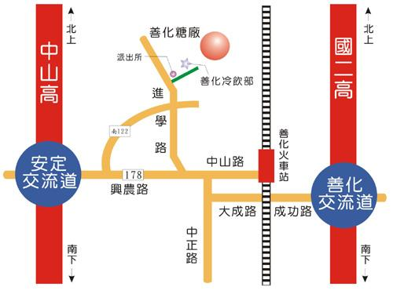
中正路→左轉中山路→右轉進學路→於溪美派出所路口右轉直行→善化糖廠

2012年 罕見疾病基金會南部辦事處
『頑皮寵愛遊園樂』一日遊活動報名表
病友姓名： |  |  | 性別：□ 男 □ 女 |  |  | 病友編號：  (請見信封上之編號)
疾病名稱： |  |  | 身分證字號： |  |  | 生日： 年 月 日
病友是否領有身心障礙者手冊：□ 無 □ 有，障別 等級
聯絡電話：(日)：  (夜)：  手機(必填)： |  |  |  | 緊急連絡人：  關係：  電話/手機：
通訊處：□□□

陪同家屬資料(供投保使用)
關係 | 姓名 | 出生年月日 |  |  | 身分證字號  (投保意外保險用) |  | 身分  (一般/身障)
＊如疾病因素需乘坐輪椅及飲食方面特殊安排，請註明：
一、輪椅病友□普通輪椅(可乘遊覽車) □電動輪椅(需搭乘復康巴士)
（復康巴士座位有限，若您可用普通輪椅替代，建議勾選普通輪椅，將復康巴士
讓給最需要之朋友）
二、飲食情形□一般 人 □素食 人 □其他特殊限制
三、集合地點：□高雄中學門口 □台南仁德B&Q特力屋門口
四、其他：□自行開車前往，車號 ，當天聯絡電話
□特殊說明
五、費用：□無需繳費 □自付超額費用 位，共 元
＊採傳真或郵寄方式報名，自即日起接受報名，傳真電話：07-2299-095，傳真後請來電07-229-8311分機14確認；郵寄請寄至800高雄市新興區民生一路206號9樓之3，罕見疾病基金會南部辦事處收。
＊報名流程：
填寫報名表→即日起報名→來電確認傳真→工作人員於9月24日陸續
通知錄取結果→當天準時出席活動

